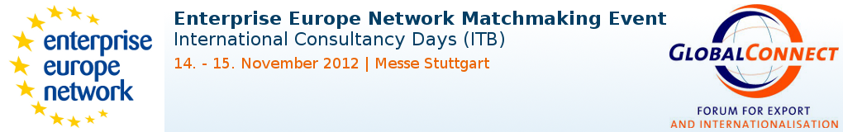

Serdecznie zapraszamy do wzięcia udziału w giełdzie kooperacyjnej która jest organizowana podczas Międzynarodowego Forum Biznesowego Global Connect 2012, które odbędzie się w dniach 14 i 15 listopada 2012 na terenach targowych w Stuttgarcie. Forum, którec nma także charakter targowy jest polecane przede wszystkim dla tych przedsiębiorstw i organizacji, które planują nawiązanie lub rozszerzenie współpracy z partnerami zagranicznymi, szukają optymalnych rozwiązań i odpowiedzi na pytania dotyczące internacjonalizacji biznesu i działalności.
Po raz trzeci organizowana jest Giełda Kooperacyjna dla przedsiębiorców w połączeniu z możliwością uzyskania porady na temat możliwości rozwoju biznesu w danym kraju.
Swoje stoisko informacyjne na Forum będzie miał m.in. Wydział Promocji, Handlu i Inwestycji Ambasady RP w Berlinie. Konsultacji będą udzielać także izby przemysłowo-handlowe z ponad 50 krajów świata.
Giełda Kooperacyjna jest organizowana przez HWK International z siedziba w Stuttgarcie w kooperacji z partnerami Enterprise Europe Network.
Giełda kooperacyjna polega na wcześniejszym zorganizowaniu ok. 30 minutowych bezpośrednich spotkań do rozmów ze zgłoszonymi uczestnikami kongresu, wystawcami i odwiedzającymi imprezę. Giełda Kooperacyjna optymalnie uzupełnia program targów jak też udział w kongresie Global Connect 2012.
Równocześnie organizowane są Międzynarodowe Spotkania Konsultacyjne (IBT) skierowane do przedsiębiorców i usługodawców, którzy maja konkretne zapytania dotyczące działalności w poszczególnych krajach.
UDZIAŁ W GIEŁDZIE KOOPERACYJNEJ I MIĘDZYNARODOWEJ SPOTKANIACH KONSULTACYJNYCH JEST BEZPŁATNY.
Tematyka forum biznesowego obejmuje w szczególności takie zagadnienia ogólne jak:
- Doradztwo w zakresie strategii wejścia na rynek
- Doradztwo w zakresie zarządzania
- Obsługa celna
- Ubezpieczenie
- Zabezpieczenie ryzyka
- Doradztwo prawne
- Doradztwo podatkowe
- Badania marketingowe
- Finanse
a także specyficzne zagadnienia związane z wybranymi branżami takim jak :
- Obróbka metali
- Budowa maszyn
- Przemysł samochodowy
- Elektrotechnika i mechanika precyzyjna
- Przemysł chemiczny
- Ochrona zdrowia
- Tekstylia
- Budownictwo lądowe
- Energia
- Ochrona środowiska
- Oraz inne gałęzie przemysłu
Więcej informacji na temat Forum Global Connect 2012 mogą Państwo znaleźć na stronie http://www.global-connect.de.

Informację na temat możliwości uczestnictwa w spotkaniu, możecie Państwo znaleźć w j. angielskim i niemieckim bezpośrednio na stronie:
http://connect.b2b-match.com/globalconnect2012/p_how_it_works.php

rejestracji dokonuje się za pośrednictwem strony:
http://connect.b2b-match.com/globalconnect2012/p_registration.php

a także uzyskać także u partnera Giełdy Kooperacyjnej przy GlobalConnect 2012 w Polsce - firmie
Komfort International
www.komfort-international.com
E-mail: biuro@komfort-international.com
Tel: +48 691 56 57 56
Fax: +48 22 854 10 27



